5.ASPECTOS IMPORTANTES EN EL USO DE INTERNET Y CORREO ELECTRONICO DENTRO DE LAS INSTALACIONES DE SUNRISE CARGO S.A

Actualmente, La compañía SUNRISE CARGO S.A cuenta con acceso a internet con alta velocidad desde todos los equipos de computo en cada una de las sucursales del país, El objetivo de este servicio, es que las(os) usuarias(os) que integran la compañía hagan un buen uso de esta herramienta que es indispensable para nuestro desempeño laboral. Así mismo la compañía cuenta con un sistema de correo electrónico de forma integral proporcionando cuentas de correo a los usuarios que lo requieran para fomentar una comunicación solida en nombre de la empresa tanto internamente como externamente.

Por esta razón se hace necesario contar con una serie de normas básicas para mantener un uso óptimo y adecuado en beneficio de la compañía. Los servicios proporcionados y anteriormente nombrados deben utilizarse de la mejor manera y con ello se busca el cumplimiento obligatorio de las diferentes normas para no incidir en faltas graves cuando se utilicen.

Se relaciona las de mayor importancia a continuación:

INTERNET

- El departamento de sistemas será el encargado de proporcionar el servicio de acceso a Internet y nombrar las principales pautas. Los recursos de conexión a Internet son compartidos entre toda la compañía, por tal motivo es necesario que su uso sea racional y se contemple lo siguiente:

- Evitar la consulta a sitios cuyo contenido no esté relacionado con las funciones institucionales del (la) trabajador(a).

- No se podrá escuchar música por direcciones de internet como emisoras ya que ello hace que nuestra red se torne lenta y reduzca nuestro canal de acceso para los demás equipos en la red. Adicionalmente se debe aclarar que la descarga de música y programas no autorizados está prohibida.

- No se debe consultar, enviar, propagar o promover material o sitios que vayan contra la moral y las buenas costumbres, o fomente un comportamiento irregular.

- Se debe asumir una posición madura y acorde al uso del internet, en este caso nos referimos a que la (el) usuaria(o) debe ser consiente a cualquier actividad intencional que provoque problemas con el funcionamiento de la red, propagar un virus informático (En estos casos es necesario avisar lo antes posible para poder asumir el inconveniente y no haya más equipos con riesgo).

- Es necesario autenticar los sitios web que visitamos, esto se refiere que cuando vamos a alguna página nos aseguremos que la dirección corresponde en verdad al sitio al cual vamos a ingresar.

- Los Directores de Área podrán solicitar la cancelación del servicio de Internet cuando consideren que no sea requerido para alguna (algún) usuaria(o) a su cargo, informando por escrito o correo electrónico, al departamento de sistemas con copia a Gerencia y la dirección financiera.

CORREO ELECTRONICO

- El departamento de sistemas será el encargado de crear y configurar una cuenta de correo electrónico, para ello es necesario que se solicite la nueva cuenta por el director de área o sucursal a través de un correo electrónico especificando nombre completo, cargo y equipo asignado.
En este servicio se debe contemplar los siguientes aspectos:

- El servicio de correo debe emplearse en actividades laborales

- El uso de la cuenta de correo electrónico y su contraseña son de absoluta responsabilidad del usuario por tanto su uso es personal o intransferible (Únicamente se pondrá a disposición si los directores de área o de sucursales lo necesiten)

- Es muy importante comprender el manejo del administrador de correo de la compañía (Thunderbird), para no recaer en errores comunes como: saturación del correo, filtros de mensajes, creación de carpetas entre otros.

- Evitar hacer registros en paginas no laborales con la dirección de correo electrónico de la compañía (Disminuye el Spam)

- El envió de mensajes a todos los usuarios solo debe ser empleado únicamente en casos laborales que lo ameriten.

- El servicio no se utilizara para enviar mensajes en cadena o cualquier manifestación similar

- La firma de correo electrónico debe ser lo más explícita y sencilla posible sin adjunto de imágenes o leyendas no autorizadas

- Es necesario autenticar los sitios web que visitamos, esto se refiere que cuando vamos a alguna página nos aseguremos que la dirección corresponde en verdad al sitio al cual vamos a ingresar.

- Es de suma importancia manejar el Auto Reply en el correo para mantener informados de su ausencia permanente y con ello saber a quien se dirige nuevamente el correo. (Se creó un manual para ello)

ASPECTOS IMPORTANTES EN EL USO DE MEMORIAS O DISPOSITIVOS DE ALMACENAMIENTO DENTRO DE LAS INSTALACIONES DE SUNRISE CARGO S.A

Las memorias USB se han convertido en uno de los principales dispositivos de manipulación de información al igual que los discos duros externos, los celulares con memorias internas, las cámaras digitales entre otros, es por ello que la utilización de estos dispositivos se debe llevar cautelosamente y para ello hemos propuesto una serie de pasos para no generar que nuestro sistema se dañe por los famosos virus o archivos no deseados. Hay que adicionarle que hay aun más riesgo de infectar nuestros dispositivos si conectamos en varias PCs (casa, cabinas, amigos, etc.) .

Se debe tener en cuenta para su uso:

- Tratar de no emplearla internamente en muchos casos (Pasar un archivo a otro equipo, pasar música al equipo, etc.)

- Si ya es requerido su uso por el manejo de algún tipo de archivo importante, es obligatorio seguir estos pasos:

- Informarnos con anterioridad
- Vacunar la memoria o dispositivo:
Este paso se lleva a cabo cuando conectemos el dispositivo de almacenamiento (hay que tener en cuenta que desde el autorun del dispositivo el sistema asigna una letra, el cual cerramos). Vamos a inicio, todos los programas y allí buscamos Symantec Antivirus y damos clic.

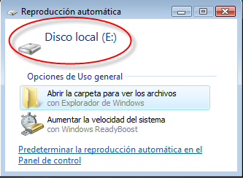
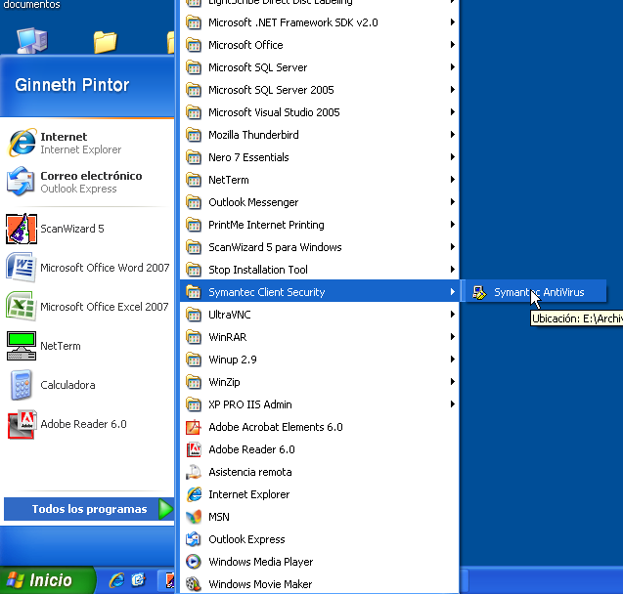

Dentro del programa Symantec Antivirus vamos a Analizar y escogemos Análisis personalizado
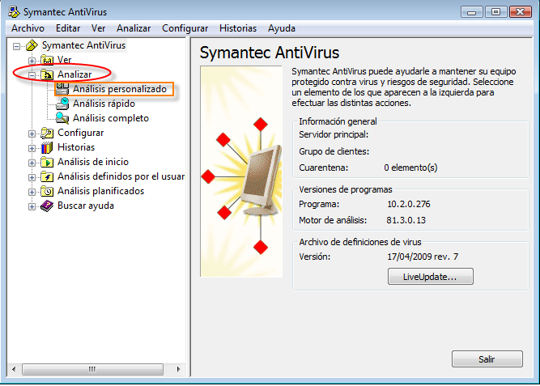
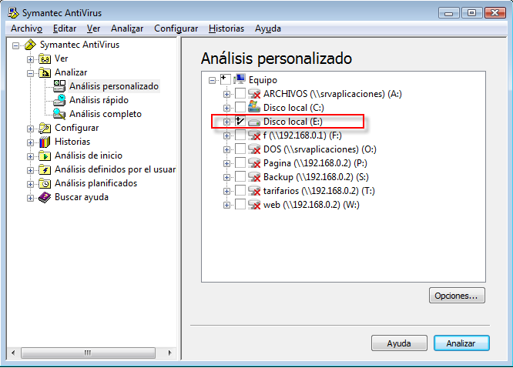

Automáticamente nuestro antivirus corporativo ejecutara la acción de análisis del dispositivo ya ejecutada esta acción únicamente debemos esperar que detecte algún tipo de amenaza de ser así es importante que se comuniquen con el departamento de sistemas para realizar acciones preventivas

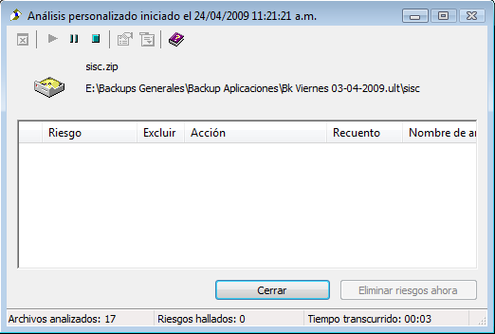
- Nunca abrir la memoria directamente en cambio de ello explorarla:

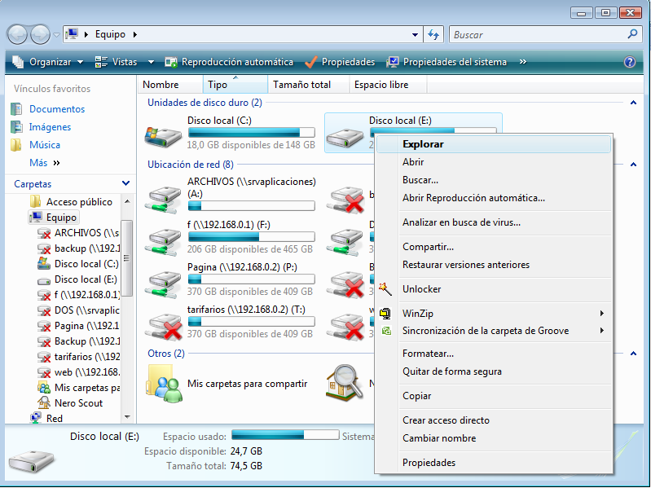

- No hacer copia de información sin la debida autorización de las áreas encargadas

